ΔΙΔΑΚΤΙΚΟΙ

ΣΥΝΔΕΣΗ ΜΕ

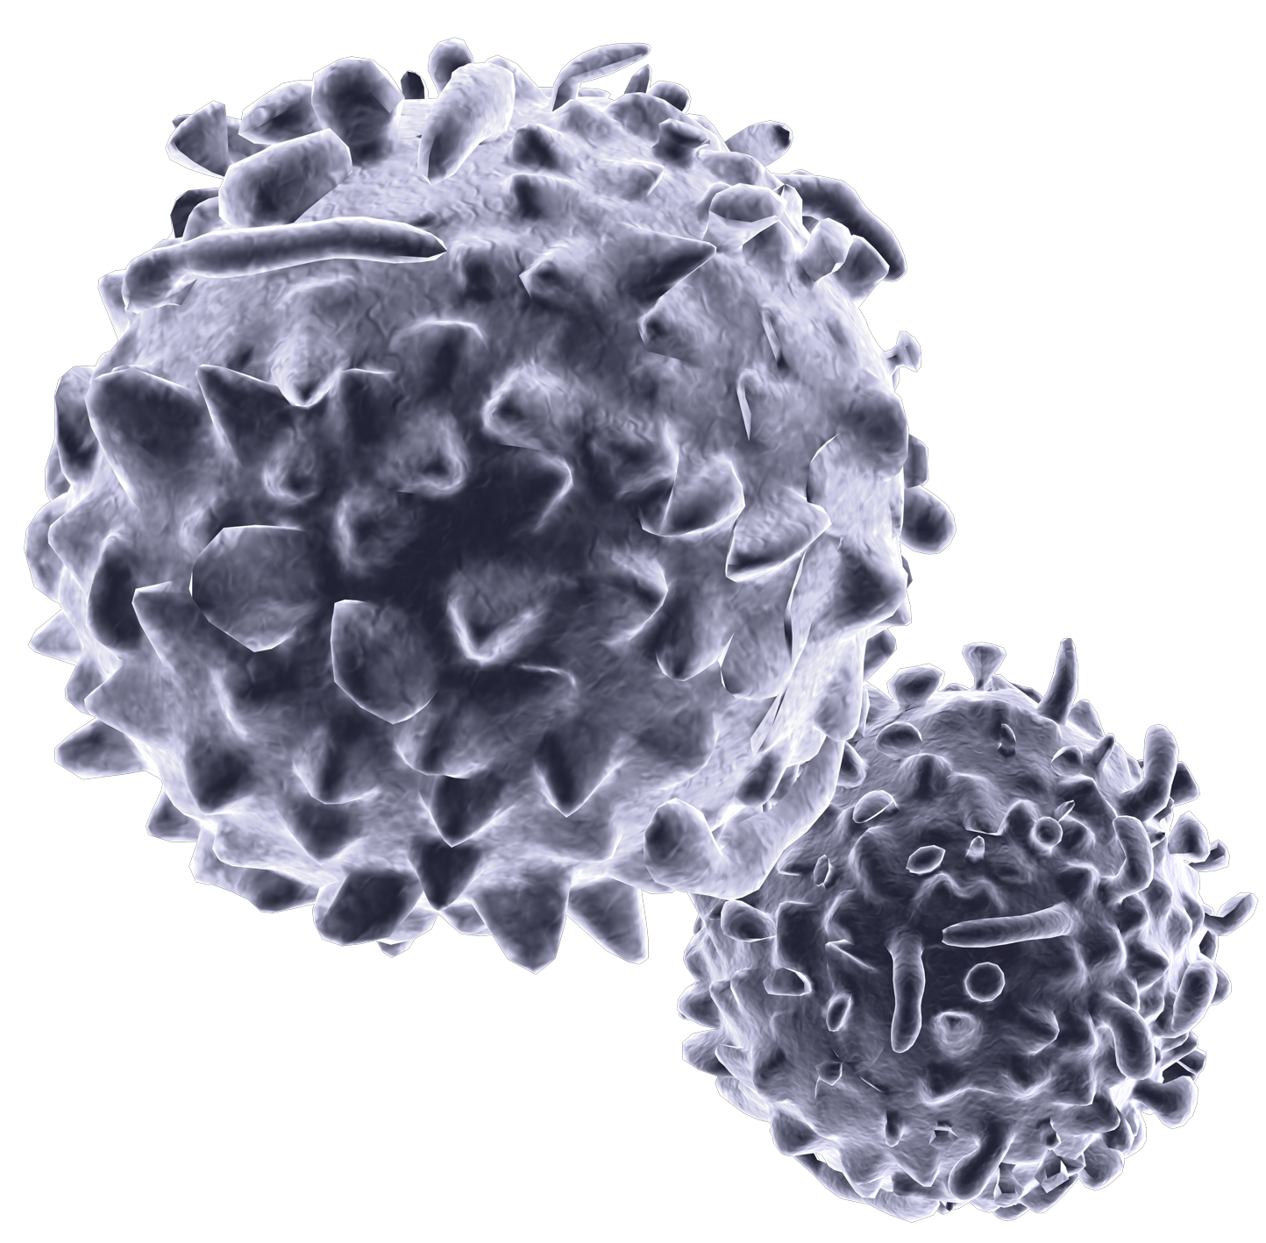
ΣΤΟΧΟΙ

ΑΝΑΛΥΤΙΚΟ ΠΡΟΓΡΑΜΜΑ

Όλοι οι μαθητές:
να γνωρίζουν ότι το ανθρώπινο σώμα έχει πολλούς τρόπους φυσικής άμυνας απέναντι στις λοιμώξεις
να κατανοήσουν ότι το σώμα μας διαθέτει τρεις κύριες γραμμές φυσικής άμυνας
να κατανοήσουν ότι κάποιες φορές το σώμα μας χρειάζεται βοήθεια για να πολεμήσει τις λοιμώξεις

ΤΑΞΗ:
Α’ Γυμνασίου
Β΄ Γυμνασίου
Γ’ Γυμνασίου
ΜΑΘΗΜΑ:
Αγωγή Υγείας και Φυσικές Επιστήμες (π.χ. Βιολογία-Φυσική-Χημεία-Οικιακή Οικονομία-Φυσική Αγωγή, κ.α.)
Εκτιμώμενος χρόνος διδασκαλίας
50 λεπτά

Η ενότητα 3.1 καλύπτει το θέμα της πρόληψης των ασθενειών, μέσω της φυσικής άμυνας του σώματος.
Πρόκειται για μια λεπτομερή παρουσίαση και παραστάσεις, που δείχνουν πως το σώμα καταπολεμάει βλαβερούς μικροοργανισμούς, σε καθημερινή βάση. Αυτή η ενότητα προσφέρει τις προαπαιτούμενες βασικές γνώσεις, για τις τελευταίες δύο (2) ενότητες αυτού του εκπαιδευτικού υλικού.

3.1 Πρόληψη Λοιμώξεων
Η Φυσική Άμυνα του Οργανισμού
Προετοιμασία

Λέξεις κλειδιά

Ανοσοποιώ
Αντιγόνο
Αντίσωμα
Λευκά αιμοσφαίρια
Παθογόνο
Πλάσμα
Φαγοκύτταρα
Φαγοκύτωση
Φλεγμονή

Υλικά που
Απαιτούνται

MS PowerPoint παρουσίαση

Ανά μαθητή
Φωτοτυπία του ΥΜ 1

Διαθέσιμες πηγές
στο Διαδίκτυο

ΥΜ 1 σε MS PowerPoint μορφή.
Κινούμενα σχέδια της απάντησης του ανοσοποιητικού συστήματος σε εισβάλλοντες μικροοργανισμούς.

Το σώμα μας είναι εξαιρετικά ικανό, να μας κρατάει υγιείς. Έχει τρεις κύριες γραμμές άμυνας:
Εμποδίζει τα παθογόνα να εισέλθουν στο σώμα
Το δέρμα μας βρίσκεται στην πρώτη γραμμή άμυνας εμποδίζοντας πολλούς βλαβερούς μικροοργανισμούς να εισέλθουν στο σώμα μας
Η βλέννα και οι τρίχες στη μύτη μας παγιδεύουν τους μικροοργανισμούς και δεν τους επιτρέπουν να εισχωρήσουν στους πνεύμονες μας.
Ακόμη και τα δάκρυα στα μάτια μας παράγουν ένζυμα (αν και αυτό είναι χημικός, όχι φυσικός φραγμός), που σκοτώνουν τα μικρόβια.
Μη-ειδικά Λευκά Αιμοσφαίρια (White Blood Cells - WBC)
Αυτά είναι γνωστά ως φαγοκύτταρα και είναι μη ειδικά γιατί στην κυριολεξία θα αγκαλιάσουν και θα σκοτώσουν οτιδήποτε, δεν έχουν προτιμήσεις! Καταβροχθίζουν και διασπούν ξένα σώματα μέσω μιας διαδικασίας γνωστής ως φαγοκύτωσης. Επίσης ενεργοποιούν μια φλεγμονώδη απάντηση, προωθώντας το αίμα (κάνει την περιοχή κόκκινη και ζεστή) και το πλάσμα (κάνει την περιοχή να πρήζεται) στη μολυσμένη περιοχή. Αυτό διευκολύνει τα σωστά κύτταρα να φτάσουν στην περιοχή και να πολεμήσουν τη μόλυνση.
Ειδικά Λευκά Αιμοσφαίρια (White Blood Cells- WBC)
Αυτά είναι εξειδικευμένα και στοχεύουν μόνο μικροοργανισμούς. Όλοι οι μικροοργανισμοί που εισβάλλουν στο σώμα έχουν ένα μοναδικό μόριο στην επιφάνεια τους, που λέγεται αντιγόνο. Όταν αυτά τα λευκά αιμοσφαίρια συναντούν ένα αντιγόνο που δεν αναγνωρίζουν, ξεκινούν να παράγουν πρωτεΐνες που καλούνται αντισώματα. Τα αντισώματα στη συνέχεια συνδέονται με τα αντιγόνα, σημαδεύοντας τα, ώστε να καταστραφούν από άλλα λευκά αιμοσφαίρια. Το αντίσωμα θα συνδεθεί ΜΟΝΟ με το ειδικό αντιγόνο για το οποίο δημιουργήθηκε. Τα αντισώματα δημιουργούνται ταχύτατα από τα λευκά αιμοσφαίρια και κυκλοφορούν στο αίμα συνδεόμενα με τον παθογόνο μικροοργανισμό που έχει εισβάλει στο σώμα. Όταν όλα τα παθογόνα καταστραφούν τα αντισώματα παραμένουν στο αίμα, έτοιμα να πολεμήσουν την ασθένεια, αν επιστρέψει. Έτσι, ο οργανισμός διατηρεί μία «ανάμνηση» της ασθένειας, προσφέροντας ανοσία, σε πολλές ασθένειες, που ήδη περάσαμε. Αν το παθογόνο επιτεθεί ξανά, ο οργανισμός είναι έτοιμος και γρήγορα παράγει αντισώματα, για να αντεπιτεθεί.

Γενικές γνώσεις

ΥE 1
ΑΝΟΣΙΑ

Φωτοτυπήστε το ΥΜ 1 για κάθε μαθητή.
Το Αμυντικό Σύστημα του Οργανισμού

Πρώτη Γραμμή Άμυνας – Εμποδίζει τους μικροοργανισμούς να εισέλθουν στο Σώμα
Το Δέρμα
Το δέρμα δεν αφήνει τους μικροοργανισμούς να εισέλθουν στο σώμα, εκτός κι αν έχει κοπεί ή καταστραφεί. Ακόμη κι όταν καταστρέφεται, το αίμα πήζει γρήγορα σφραγίζοντας το κόψιμο με μία κρούστα (κακάδι), εμποδίζοντας τους μικροοργανισμούς να περάσουν μέσα.
Το Αναπνευστικό Σύστημα
Βλέννα και λεπτές τρίχες στην μύτη εμποδίζουν τους μικροοργανισμούς να εισέλθουν στους πνεύμονες.
Τα Μάτια
Τα δάκρυα παράγουν χημικά, που λέγονται ένζυμα, τα οποία σκοτώνουν τα μικρόβια στην επιφάνεια του ματιού.

Δεύτερη Γραμμή Άμυνας – Μη Ειδικά Λευκά Αιμοσφαίρια
Τρίτη Γραμμή Άμυνας- Ειδικά Λευκά Αιμοσφαίρια

ΥΜ 1
ΑΝΟΣΙΑ
Δεν χρειάζεσαι πάντα φάρμακα, να βοηθήσουν να καταπολεμηθεί η λοίμωξη. Ξέρεις ότι το σώμα σου δουλεύει σκληρά κάθε μέρα, πολεμώντας βλαβερούς μικροοργανισμούς, χωρίς καν να το καταλαβαίνεις! Το σώμα έχει τρία επίπεδα άμυνας για να εμποδίσει τους μικροοργανισμούς να προκαλέσουν ασθένεια.
Λευκά αιμοσφαίρια που λέγονται φαγοκύτταρα
α. Αυτά συνήθως αναγνωρίζουν οτιδήποτε ‘ξένο’ περάσει την πρώτη γραμμή άμυνας
β. «Καταπίνουν» τους μικροοργανισμούς και τους αποδομούν
γ. Είναι γνωστά σαν μη ειδικά γιατί θα επιτεθούν σε ΟΤΙΔΗΠΟΤΕ είναι ξένο για το σώμα
δ. Επίσης, ενεργοποιούν την αντίδραση της φλεγμονής μέσω:
    - Αύξησης της ροής αίματος στην περιοχή
    - Ροής του πλάσματος στην μολυσμένη περιοχή

Μερικά παράγουν αντισώματα
α. Όλα τα κύτταρα που εισέρχονται στο σώμα έχουν συγκεκριμένα αντιγόνα στην επιφάνεια τους
β. Όταν ειδικά λευκά αιμοσφαίρια συναντήσουν ένα ξένο αντιγόνο, παράγουν αντισώματα που «γαντζώνονται» πάνω στους εισβολείς, σημαδεύοντας τους για καταστροφή. Αυτά τα αντισώματα στοχεύουν ΜΟΝΟ αυτά τα ειδικά αντιγόνα και όχι άλλα.
γ. Όταν τα λευκά αιμοσφαίρια γνωρίζουν ποια αντισώματα να φτιάξουν, τα παράγουν πάρα πολύ γρήγορα. Αυτά τα αντισώματα, στην συνέχεια, είτε:
    - Άμεσα ξεκινούν να σημαδεύουν εισβάλλοντες μικροοργανισμούς για καταστροφή
    - Παραμένουν στο αίμα, όταν απομακρυνθεί η λοίμωξη, ώστε να είναι έτοιμα να αντεπιτεθούν αν η λοίμωξη επιστρέψει. Αυτός είναι ο λόγος που το σώμα έχει ανοσία στις περισσότερες ασθένειες που έχει περάσει – θυμάται πώς να φτιάξει αυτά τα αντισώματα γρήγορα.
